Wunion.DataAdapter.NetCore 开发人员文档

轻量级的数据库查询组件库，该组件将不同种类的数据库 SQL 命令以 C# 对象结构的方式进行封装。使开发人员在进行数据库操作时不必关心不同类型数据库的命令差异对代码的直接影响，而更加专注于业务代码的实现。该组件库采用 .NET Standard 2.0 跨平台标准进行设计，同时支持 .NET Framework 4.6.2 以上版本及 .NET Core 2.0 以上版本的各类 .NET 应用程序。利用 .NET Core 的跨平台特性，使得该组件库可在 Windows、Mac OSX 及 Linux 系统上运行。

该项目完全免费，组件库的版权归开发者本人所有。任何企业或个人皆可自由使用，但禁止除开发者以外的任何企业或个人以任何形式将该组件纳入自己的知识产权范围。使用该组件引起的任何商业损失、利益纠纷，其刑事或民事责任一概由使用者自行承担。

开发环境：Microsoft Visual Studio 2017
开发语言：C#
目标架构：.NET Standard 2.x
库 名 称：Wunion.DataAdapter.NetCore
根命名空间：Wunion.DataAdapter.Kernel

第一章、项目的软件包结构说明
- Wunion.DataAdapter.NetCore 核心主项目，SQL对象化的核心实现层。
- Wunion.DataAdapter.NetCore.SQLServer Microsft SQL Server 2008 R2 SP3及以上版本的数据库支持包。
- Wunion.DataAdapter.NetCore.SQLite3 SQLite数据库的支持包。
- Wunion.DataAdapter.NetCore.MySQL MySQL 数据库的支持包（在MariaDB 10.2 进行测试并通过）。
- Wunion.DataAdapter.NetCore.PostgreSQL PostgreSQL 数据库的支持包（在 PostgreSQL 10 进行测试并通过）。
- Wunion.DataAdapter.NetCore.EntityUtils 数据库实体模型支持包（配实体模型代码生成器工具）

第二章、使用Wunion.DataAdapter.NetCore 查询数据库

2.1、使用组件库必须要了解的类

2.1.1、DataEngine类
该类提供对目标数据库进行增、删、改、查的访问操作，以及事务管理。一个DataEngine类型的对象实例总是与具体某种类型的数据库引擎相关，同时该类型还提供了多个DataEngine数据引擎实例的静态缓存池管理功能。
初始化DataEngine引擎的实例：通过公共的构造函数来创建并初始化一个实例。第一个参数 dba 为抽象的DbAccess类型，它表示目标类型数据库的访问器，由组件库的各类具体的数据库支持包实现（例如SqlServerDbAccess或NpgsqlDbAccess等）；第二个参数ParserAdapter为DbCommandBuilder命令对象树的解释适配器，其同样由组件库的各类具体的数据库支持包实现。
AppendDataEngine静态方法：此方法在静态缓存池中创建一个DataEngine引擎实例，前两个参数的意义与构造函数一致，第三个参数表示数据引擎实例在缓存中的键名称，默认为 Default。
GetEngine静态方法：获得缓存池中指定键的数据引擎实例，当一个应用中同时使用多种数据库时，可利用缓存池轻松实现多种数据库的交互。
RemoveEngine静态方法：从静态缓存池中删除具有指定键名称的数据引擎。
CurrentEngine静态属性：该属性返回静态缓存池中默认（即键名称为Default）的数据实例。

2.1.2、DbCommandBuilder类
用于构建SQL命令的对象树，它提供SELECT、INSERT、UPDATE及DELETE等常规SQL命令的对象树构建方法，并支持无限层次的嵌套查询。存储过程无法使用DbCommandBuilder类进行构建。使用DataEngine执行命令时皆以该类型的对象作为参数，其内部将DbCommandBuilder对象树解释为目标数据库的SQL命令并执行。

2.1.3、td、exp、fm及Fun静态快捷类
- td 用于创建命令中的字段元素
- exp 用于创建命令中的表达式元素、及LIKE 子句元素（大部份已由运算符重载完成，勿需手动调用该快捷类）
- fm 用于创建命令中的表元素及LeftJoin元素
- Fun 用于创建命令中的函数元素

2.2、引用及初始化组件库
NuGet包的引用：
- Wunion.DataAdapter.NetCore 核心库（必须引用）
命名空间：Wunion.DataAdapter.Kernel
Wunion.DataAdapter.Kernel.DbInterop
Wunion.DataAdapter.Kernel.CommandBuilders
- Wunion.DataAdapter.NetCore.SQLServer Microsoft SQL Server数据库支持包（按需引用），仅支持SQL Server 2008 R2 SP3及以上版本，低版本则无法连接数据库。
命名空间：Wunion.DataAdapter.Kernel.SQLServer
Wunion.DataAdapter.Kernel.SQLServer.CommandParser
- Wunion.DataAdapter.NetCore.SQLite3 SQLite数据库支持包（按需引用）
命名空间：Wunion.DataAdapter.Kernel.SQLite3
Wunion.DataAdapter.Kernel.SQLite3.CommandParser
- Wunion.DataAdapter.NetCore.PostgreSQL PostgreSQL数据库支持包（按需引用）
命名空间：Wunion.DataAdapter.Kernel.PostgreSQL
Wunion.DataAdapter.Kernel.PostgreSQL.CommandParser
- Wunion.DataAdapter.NetCore.MySQL MySQL数据库支持包（按需引用）
命名空间：Wunion.DataAdapter.Kernel.MySQL
Wunion.DataAdapter.Kernel.MySQL.CommandParser

初始化数据引擎：根据NuGet包的引用情况 using 引入相关的命名空间，初始化代码如下
SqlServerDbAccess DBA = new SqlServerDbAccess();
DBA.ConnectionString = “Server=(local);Database=test;User ID=sa;Password=******”;
DataEngine.AppendDataEngine(DBA, new SqlServerParserAdapter()); //添加为默认引擎

上例为使用 DataEngine 提供的数据引擎静态缓存的方式，若不使用此方式，则可自由定义 DataEngine实例的全局化。

2.3、数据查询的语法
在本章所有的示例代码中 DataEngine.CurrentEngine 表示一个数据引擎实例，在实际的项目情况中并非总是要按此机制。当实际的项目中采用其它手段来全局化DataEngine实例时，以具体的DataEngine实例为准。
DataEngine为查询数据提供了ExecuteQuery、ExecuteQuery<DataTable>、ExecuteReader及ExecuteScalar四个方法来分别应对不同场景的查询需求。当在执行查询过程中产生错误时，以上四个方法将返回null值，并且在DataEngine.DBA.Error属性中提供了错误信息及引发错误的目标SQL命令原型来为程序的调试工作提供参考依据。

2.3.1、单表查询
DbCommandBuilder Command = new DbCommandBuilder();
Command.Select(td.Field("Field1"), td.Field("Field2"))
.From("TableName")
.Where(td.Field("Field1") == 123 & td.Field("Field3") == true);
SpeedDataTable dt = DataEngine.CurrentEngine.ExecuteQuery(Command);
// 查询所有字段请使用：td.Field("*")
复杂的查询及其条件：例如下面的 SQL 原型
SELECT *, [Num] * [Price] AS Total FROM [Products] WHERE [Selling] = true AND [Price] BETWEEN 100 AND 998
DbCommandBuilder实现方式如下
DbCommandBuilder Command = new DbCommandBuilder();
Command.Select(td.Field(“*”), (td.Field(“Num”) * td.Field(“Price”)).As(“Total”))
.From(“Products”)
.Where(
td.Field(“Selling”) == true &
Fun.BetweenAnd(td.Field(“Price”), 100, 998)
);
命令对象树中的元素优先级分组：从下面的 SQL 命令原型来理解何谓优先级分组
SELECT ([Field1] + [Field2]) * [Field3]
FROM [TableName]
WHERE [Field5] = FALSE AND ([Field4] IS NULL OR LEN([Field4] < 1))
其中 SELECT 段中的四则运算表达式中的加法运算优先级，在DbCommandBuilder上的实现方式如下
(td.Field(“Field1”) + td.Field(“Field2”)).Group * td.Field(“Field3”)
在WHERE条件中的逻辑运算表达式后段若无分组，其查询结果是不正确的。逻辑运算的优先级分组实现与四则运算同理，在DbCommandBuilder的实现方式如下
td.Field(“Field5”) == false & (td.Field(“Field4”).IsNull() | Fun.Len(td.Field(“Field4”)) < 1).Group

2.3.2、多表查询
DbCommandBuilder Command = new DbCommandBuilder();
Command.Select(td.Field("t2", "TestId"), // 查询其中某个表的所字段可用：td.Field("t2", "*")
td.Field("t1", "GroupName"),
td.Field("t2", "TestName"),
td.Field("t2", "TestAge"),
td.Field("t2", "TestSex"))
.From(fm.Table("DATA_TABLE", "t2"),
fm.LeftJoin("GROUP_TABLE", "t1")
.ON(td.Field("t2", "GroupId") == td.Field("t1", "GroupId"))
)
.Where(td.Field("t2", "GroupId") == groupId)
.Paging(pageSize, currentPage, td.Field("t2", "TestId"), OrderByMode.DESC); // 使用分页功能
SpeedDataTable dt = DataEngine.CurrentEngine.ExecuteQuery(Command);
当在Microsoft SQL Server数据库使分页功能时，必须要对查询使用排序，其它数据库则无此要求。多表查询只实现 LEFT JOIN 方式，未实现如RIGHT JOIN等其它方式。复合表达式、优先级分组等参见上一小节所述。

2.3.3、嵌套查询
DbCommandBuilder Command = new DbCommandBuilder();
Command.Select(td.Field(“*”)).From(“DATA_TABLE”)
.Where(td.Field(“GroupId”).In(
Command.Nested(td.Field(“GroupId”)).From(“GROUP_TABLE”)
.Where(td.Field(“GroupName”).Like(“test”, LikeMatch.Center))
) & td.Field(“TestSex”) >= 18
);
SpeedDataTable dt = DataEngine.CurrentEngine.ExecuteQuery(Command);

2.4、数据的更新/插入/删除
记录的插入、更新和删除皆通过调用DataEngine实例的ExecuteNoneQuery方法执行相应的命令来达到目的。当在执行命令过程中产生错误时，该方法返回 -1 并且在DataEngine.DBA.Error属性中提供了错误信息及引发错误的目标SQL命令原型来为程序的调试工作提供参考依据。

2.4.1、插入记录
DbCommandBuilder Command = new DbCommandBuilder();
Command.Insert("DATA_TABLE", td.Field("GroupId"), td.Field("TestName"), td.Field("TestAge"))
.Values(2, "The test name.", 12.3f);
int result = DataEngine.CurrentEngine.ExecuteNoneQuery(Command);
int TestId = Convert.ToInt32(DataEngine.CurrentEngine.DBA.SCOPE_IDENTITY); // 获取插入后自增量字段的值

2.4.2、更新记录
DbCommandBuilder Command = new DbCommandBuilder();
Command.Update("DATA_TABLE")
.Set(td.Field("TestName") == NewName, td.Field("TestAge") == Age)
.Where(td.Field("TestId") == Id);
int result = DataEngine.CurrentEngine.ExecuteNoneQuery(Command);

2.4.3、删除记录
DbCommandBuilder Command = new DbCommandBuilder();
Command.Delete("DATA_TABLE")
.Where(td.Field("TestId") == Id & td.Field("GroupId") == GrpId);
int result = DataEngine.CurrentEngine.ExecuteNoneQuery(Command);

2.5、使用 QuickDataChanger 快捷类
使用该类可以不必通过 DbCommandBuilder 来构建插入、更新及删除命令，并且该类提供了将 SpeedDataTable 及 DataTable 数据集批量更新回库的方法。
命名空间：Wunion.DataAdapter.Kernel

插入、更新、删除记录
插入及更新记录通过调用QuickDataChanger.SaveToDataBase方法进行，该方法定义原型如下
public int SaveToDataBase(string TableName, Dictionary<string, object> data, bool executeUpdate)
参数:
TableName 表名称（数据库表名）
data 更新或者插入的字段及其值的字典集合
executeUpdate 当执行更新操作时为true，插入则为false
当执行更新或删除操作时，通过QuickDataChanger对象的Conditions属性来指定条件。
以下代码演示将数据更新到记录，当更新失败时则尝试进行插入操作，若插入操作仍然失败则表示传入的数据不正确。
QuickDataChanger DC = new QuickDataChanger();
DC. Conditions.Add(td.Field(“TestId”) == TestId & td.Field(“GroupId”) == GroupId);
int result = DC.SaveToDataBase("DATA_TABLE", Data, true);
if (result < 1)
{
DC. Conditions.Clear(); // 执行插入操作时应清除更新的条件
result = DC.SaveToDataBase("DATA_TABLE", Data, false);
}
// 若此时result的值仍然小于1则说明传入的数据并不正确.
// 删除记录则调用 DC.Delete 方法，如下：
// result = DC.Delete(“DATA_TABLE”);

数据集的批量更新
批量更新的机制需要自己定义，以下代码假定在数据集 speedTable 中定义了 STATE 一列来表示每行数据的状态信息，调用 BatchSaveDataTable 方法即可使用这种规则将数据集批量更新至数据库。 批量更新应在事务中执行以提高其执行效率及操作的回滚控制，未在事务中执行当然也是可以的但这对性能不利！
QuickDataChanger DC = new QuickDataChanger(trans);
int result = DC.BatchSaveDataTable(speedTable, (SpeedDataRow Row) => {
DataRowSubmission RowSubmission = null;
switch (Row.Field<int>("STATE"))
{
case 1:
RowSubmission = new DataRowSubmission(QuickDataChangerSubmission.Update);
RowSubmission.NotInsertFields = new string[] { "TestId" }; //不更新 TestId 字段
RowSubmission.Conditions.Add(td.Field("TestId") == Row.Field<int>("TestId")); //设置更新条件
break;
case 2:
RowSubmission = new DataRowSubmission(QuickDataChangerSubmission.Insert);
RowSubmission.NotInsertFields = new string[] { "TestId" }; //不插入自增量字段
break;
case 3:
RowSubmission = new DataRowSubmission(QuickDataChangerSubmission.Delete);
// 设置删除条件
RowSubmission.Conditions.AddRange(new object[] {
td.Field("TestId") == Row.Field<int>("TestId") &
td.Field("GroupId") == Row.Field<int>("GroupId")
});
break;
default:
RowSubmission = new DataRowSubmission(QuickDataChangerSubmission.Ignore);
break;
}
return RowSubmission;
});
trans.Commit();
trans.Dispose();

2.6、使用事务
使用 DataEngine 对象的 BeginTrans() 方法来启动事务，并返回一个 DBTransactionController 事务控制器对象，DBTransactionController 类位于 Wunion.DataAdapter.Kernel.DbInterop 命名空间。

在事务中执行命令
在事务中执行命令时，应使用DBTransactionController.DBA.ExecuteNoneQuery 方法，而非DataEngine实例的ExecuteNoneQuery方法。如下示例代码：

using (DBTransactionController trans = DataEngine.CurrentEngine.BeginTrans())
{
trans.DBA.ExecuteNoneQuery(Command);
trans.Commit();
}

受事务控制的QuickDataChanger对象
示例代码：
int result = -1;
using (DBTransactionController trans = DataEngine.CurrentEngine.BeginTrans())
{
QuickDataChanger DC = new QuickDataChanger(trans);
DC.Conditions.Add(td.Field("GroupId") == GrpId);
DC.Delete("DATA_TABLE");
DC.Conditions.Clear();
DC.Conditions.Add(td.Field("Id") == GrpId);
result = DC.Delete("GROUP_TABLE");
if (result > 0)
trans.Commit(); //当分组删除成功时才提交事务
}

事务在使用完成后必须被释放。在事务控制范围内的代码应使用try…catch进行错误处理，当发生异常时应调用事务控制器对象的Rollback方法进行回滚，若事务控制范围内的所有代码皆正常执行完成时，应手动调用Commit方法提交事务。在释放事务时，若事务未得到提交则自动进行回滚操作，故，事务的提交必须手动执行。

2.7、启用和配置连接池
连接池支持为 1.0.4 版本的新增功能，通过DataEngine对象实例的UseDefaultConnectionPool 或UseConnectionPool 方法来启用并配置连接池，下面分别介绍这两个方法的区别。

UseDefaultConnectionPool方法： 配置并使用类库自身实现的默认连接池。
定义形式：public void UseDefaultConnectionPool(Action<IDbConnectionPool> configure)
参数
configure 用于对连接池进行设置的外部方法。

示例：
DbAccess dba = new SqlServerDbAccess();
dba.ConnectionString = “…….”;
ParserAdapter adapter = new SqlServerParserAdapter();
DataEngine db = new DataEngine(dba, adapter);
db.UseDefaultConnectionPool((pool) => {
pool.RequestTimeout = TimeSpan.FromSeconds(3);
pool.ReleaseTimeout = TimeSpan.FromMinutes(5);
pool.MaximumConnections = 200;
});

UseConnectionPool方法： 配置并使用您自己实现的自定义连接池（自定义连接池请按Wunion.DataAdapter.Kernel.IDbConnectionPool接口规范实现）。
定义形式：public void UseConnectionPool(IDbConnectionPool connectionPool)
参数
connectionPool 自定义连接池的对象实例。

IDbConnectionPool接口： 连接池的实现规范接口，其成员描述如下。
属性成员
RequestTimeout | TimeSpan | 获取或设置向连接池请求分配连接的响应超时时间，该时间应以秒种数为判断依据。若超时则应触发异常。
ReleaseTimeout | TimeSpan | 获取或设置占用连接的强制释放超时时间，该时间以分钟数为判断依据。一个连接自分配之时起，在该时间内未被释放，连接池则应强制对其进行收回。
MaximumConnections | int | 获取或设置连接池的最大连接数量。该设置应根据具体的数据库及服务器操作系统而定。
Count | int | 该属性只读，返回连接池中所有连接的数量（包含空闲连接以及正在占用的连接）。
方法成员
GetConnection(MakeConnectionFactory makeFactory) | IDbConnection | 用于向连接池请求一个连接，并返回。  参数：makeFactory 表示当连接池为空时用于创建连接的方法，它由各类型的数据库支持包所实现的DbAccess 提供。其传递由 DataEngine 的内部运作机制完成。
ReleaseConnection(IDbConnection connection) | void | 连接池回收指定的连接。该方法只将连接回收到空闲队列中，并不关闭与数据库的连接。

第三章、Wunion.DataAdapter.NetCore.EntityUtils 扩展包的使用
该包为Wunion.DataAdapter.NetCore类库的实体模型支持扩展包，其依懒于Wunion.DataAdapter.NetCore核心基础包。在此包中定义了实体类与数据库表的映射机制。该扩展包的作用旨在帮助开发人员在开发过程中无需对照设计文档进行数据库编程，仅需要通过相应实体的查询代理对象即可完成数据库的增、删、改、查等操作。
命名空间：Wunion.DataAdapter.EntityUtils

3.1、实体对象的相关基础类型
一个实体对象（数据实体对象）对应于数据表中的一行数据，实体的属性成员与表的字段一一对应。包括名称以及数据类型等。
DataEntity类 该类为所有数据实体的基础类型，所有数据实体都应继承派生自该类。在此类中实现了实体属性成员的动态赋值/取值的标准行为，以及将数据实体输出为字典的方法。

DynamicEntity类 该类为动态实体类，所谓动态实体指的是实体的属性成员根据不同的查询结果动态生成。当开发者进行多表查询时返回的数据集即属于此类实体集合。使用此种类型的实体或实体集合时，应使用dynamic关键字来定义实体变量或以dynamic关键字作为泛型集合的类型参数，使运行时能够自动推断动态实体的属性成员，而不应使用DynamicEntity定义来限制运行时的动态属性成员推断。

EntityPropertyAttribute类 用于实体对象的属性与数据表字段属性的映射，例如：主键字段、自增量字段、是否允许空值、字段默认值等。除DynamicEntity类型的数据实体外，其它所有类型的实体的属性成员都必须使用此属性类标记其对应表字段的上述属性特征。

3.2、实体查询的代理对象基础类型
每一个派生于（即继承）DataEntity类的数据实体，都对应一个用于辅助创建查询对象树的代理类Agent及一个数据表上下文映射代理类Context。其中查询辅助代理类Agent被用于在创建查询的过程中生成实体属性对应的字段或表达式元素，而数据表上下文代理类Context则用于创建及执行表的查询（无论增、删、改、查）。Agent类与Context类一起被称之为实体的查询代理。例如有数据表“ProjectInfo”其对应的完整实体及代理类应有如下三个类：
  - ProjectInfo数据实体类，继承自DataEntity类
  - ProjectInfoAgent实体的查询辅助代理类，继承自EntityAgent类
  - ProjectInfoContext数据表上下文代理类，继承自TableContext类

EntityTableAttribute类 用于标记Agent类所映射的数据表。

EntityAgent抽象类 所有实体查询辅助类Agent的基类（即父类），所有派生于该类的子类型都必须在类上使用EntityTableAttribute标记出其对应的数据库中的表。

TableContext<TEntityAgent>抽象类 所有数据表上下文映射代理类Context的基类。该类为泛型类，泛型类型参数TEntityAgent表示实体查询辅助类Agent的具体类型。不同的表应对应其各自的Agent类。

上述所有的实体类及代理类，和它们之间的相互联系皆由代码生成器自动生成，使用者并不需要手动去编写它们而只需要大概了解。

3.3、DatabaseContext类的概述
以读写分离的方式实现的数据库上下文对象，通过一个DatabaseContext对象实例来进行数据查询及增、删、改操作，这些操作总是与实体及表上下文代理映射相关。该类的构造函数被声明为protected受保护级别，故无法直接通过new关键字创建它的实例，而需要通过静态方法Initialize来初始化并返回一个DatabaseContext的对象实例。
当在项目中使用Wunion.DataAdapter.NetCore.EntityUtils扩展包进行实体化的数据库交互时，不须进行DataEngine实例的初始化及全局化，而只需要对DatabaseContext的实例进行全局化即可。原因是在DatabaseContext内部分别包含了用于读或写控制的DataEngine实例。

3.3.1、DatabaseContext.ContextOptions类
初始化一个DatabaseContext实例所需要的选项。
属性成员 | 类型 | 说明
ReadAccess | DbAccess | 用于数据库读访问的数据访问器，其中包含连接信息. 由第一章所讲述的数据库支持包提供。
WriteAccess | DbAccess | 用于数据库写访问的数据访问器，其中包含连接信息. 由第一章所讲述的数据库支持包提供。
Parser | ParserAdapter | 内部DataEngine实例所需要的命令对象树的解释适配器. 由第一章所讲述的数据库支持包提供。

3.3.2、初始化DatabaseContext实例
以下代码以PostgreSQL数据库为例初始化一个DatabaseContext实例：
DatabaseContext.ContextOptions options = new DatabaseContext.ContextOptions();
options.ReadAccess = new Wunion.DataAdapter.Kernel.PostgreSQL.NpgsqlDbAccess();
// 设置读访问的数据库连接，通常应从配置文件中读取
options.ReadAccess.ConnectionString = “Host=192.168.1.106;Port=5432;Username=postgres;Password=***;Database=test”;
options.WriteAccess = new Wunion.DataAdapter.Kernel.PostgreSQL.NpgsqlDbAccess();
// 设置写访问的数据库连接，通常应从配置文件中读取
options.WriteAccess.ConnectionString = “Host=192.168.1.105;Port=5432;Username=postgres;Password=***;Database=test”;
options.Parser = new Wunion.DataAdapter.Kernel.PostgreSQL.CommandParser.NpgsqlParserAdapter();
DatabaseContext DbContext = DatabaseContext.Initialize(options);
// 接下来需要对DbContext进行全局化缓存处理，如何全局缓存每个人有自己的喜好，在此不作过多阐述

3.3.3、启用和配置连接池
连接池支持为Wunion.DataAdapter.NetCore.EntityUtils 1.0.3 的新增功能，通过调用 DatabaseContext 对象实例的 UseConnectionPool 方法来启用并配置连接池。如下例代码：
DbContext.UseConnectionPool((readEngine, writeEngine) => {
readEngine.UseDefaultConnectionPool((pool) => {
// 在此处配置读的连接池
});
writeEngine.UseDefaultConnectionPool((pool) => {
// 在此处配置写的连接池.
});
});

若数据库未进行读写分离则可按如下代码将同一个连接池应用到读及写引擎上：
DbContext.UseConnectionPool((read, write) => {
IDbConnectionPool defPool = null;
read.UseDefaultConnectionPool((pool) => {
// 在此处配置连接池.
defPool = pool;
});
write.UseConnectionPool(defPool); // 与读使用同一个连接池.
});

3.4、数据库查询
针对数据库的任何增、删、改、查操作皆通过DatabaseContext的实例展开。实体代理Agent及Context作为整个查询过程中语法表现的核心。在本节的所有示例代码中DbContext表示已实例化的DatabaseContext对象。

3.4.1、单表查询
针对单张表的查询通过DbContext.Table<TContext>()泛型方法展开，该方法的泛型类型参数TContext应为特定表的上下文映射代理类，其返回类型即为TContext指定的类型的对象实例。以下示例代码演示从工程信息表查出指定用户一周内创建的所有工程：
List<ProjectInfo> Result = DbContext.Table<ProjectInfoContext>().Select(p => {
// 变量p为数据实体对应的查询代理(即Agent)对象
// 在该Lambda表达式中其类型为ProjectInfoAgent
p.AccountID == accountId & Fun.BetweenAnd(p.CreationDate, DateTime.Now.AddDays(-7), DateTime.Now)
});

若需要进行排序及分页则见下例示例代码：
List<ProjectInfo> Result = DbContext.Table<ProjectInfoContext>().Select((p, selector) => {
// 变量p为数据实体对应的查询代理(即Agent)对象
// 在该Lambda表达式中其类型为ProjectInfoAgent
// selector则用于构建查询条件、排序及分页等
selector.Where(p.AccountID == accountId &
Fun.BetweenAnd(p.CreationDate, DateTime.Now.AddDays(-7), DateTime.Now)
).OrderBy(p.CreationDate, OrderByMode.DESC) //排序
.Paging(pageSize, currentPage) //分页
});

通过上两例查询示例代码可以看出，在Select方法内通常以Lambda表达式（即匿名函数）的方式构建查询命令对象树。基本上所有的查询都以该种方式进行。

3.4.2、多表联合查询
多表查询通过DbContext.From<TEntityAgent>()泛型方法展开，该方法的泛型参数TEntityAgent表示数据实体对应的查询代理(即Agent)类。DbContext.From方法返回一个MultiQuerySelector类型的复合查询筛选器对象实例，该筛选器用于处理适用于多表查询的命令对象树。多表查询的返回结果总是为 List<dynamic>，集合中的单个元素为DynamicEntity类型的动态实体对象。
联合查询的Join以LEFT JOIN的方式实现，未考虑RIGHT JOIN的实现方式。故，在使用多表查询时应该先整理清楚表的先后逻辑顺序。

示例代码：
List<dynamic> Result = DbContext.From<PurchasesAgent>().Join<ProductInfoAgent>()
.On<PurchasesAgent, ProductInfoAgent>((t0, t1) => {
// 参数t0、t1表示LEFT JOIN的前一张及后一张表.
t0.ProductId == t1.ProductId
}).Where(t => new object[] {
// 在Where方法中创建查询条件
// t[0]、t[1]…..t[n] 表示前面的From及Join方法中加入的表，按加入的先后顺序进行索引
t[0].Agent<PurchasesAgent>().AccountID == accountId &
t[1].Agent<ProductInfoAgent>().Selling == true
}).OrderBy(t => t[0].Agent<PurchasesAgent>().CreationDate, OrderByMode.ASC)
.Select(t => new object[] {
// 在Select方法中创建要查出的字段.
// t[0]、t[1]…..t[n] 表示前面的From及Join方法中加入的表，按加入的先后顺序进行索引
t[0].Agent<PurchasesAgent>().Id,
t[0].Agent<PurchasesAgent>().Quantity,
t[1].Agent<ProductInfoAgent>().ProductName,
t[1].Agent<ProductInfoAgent>().Price,
(t[0].Agent<PurchasesAgent>().Quantity * t[1].Agent<ProductInfoAgent>().Price).As(“Total”)
t[0].Agent<PurchasesAgent>().CreationDate
});

3.4.3、QueryScalar查询
用于返回查询结果中第一行的第一列，所有其他的列和行将被忽略。在某些情况下，需要使用COUNT函数来统计表或查询的记录数据量时，通过该方法实现。例如在数据分页时需要查询符合条件的记录数量来计算总页数。下面的代码演示从Purchases订单表中统计一周内产生的所有订单信息：
object Result = DbContext.From<PurchasesAgent>().Where(t => new object[] {
Fun.BetweenAnd(t[0].Agent<PurchasesAgent>().CreationDate, DateTime.Now.AddDays(-7), DateTime.Now)
}).QueryScalar(t => new object[] {
Fun.Count(“*”)
});
int recordCount = Convert.ToInt32(Result);

3.4.4、插入记录
通过 DbContext.Table<TContext>().Add方法向对应的表中新增记录，若新增记录失败则引发一个异常。下例代码演示在表ProductInfo中新增一条记录：
ProductInfo product = new ProductInfo();
product. Category = CategoryId;
product.ProductName = “Your product name.”;
product.Price = 127.86f;
product.Selling = true;
product.PushDate = DateTime.Now;
product.AccountID = myId;
DbContext.Table<ProductInfoContext>().Add(product);
// 若ProductInfo表中的Id字段为自增量字段，则插入后的Id将被自动赋值到product.Id属性中.

3.4.5、更新记录
通过DbContext.Table<TContext>().Update方法更新指定表中的记录，当在更新时未指定更新条件时将引发一个异常。下例代码演示更新ProductInfo表中的对应记录：
// product为通过查询得到的某个或新创建的ProductInfo数据实体对象.
product.Category = CategoryId;
product.ProductName = pName;
product.Price = price;
product.Selling = true;
product.PushDate = DateTime.Now;
product.AccountID = myId;
DbContext.Table<ProductInfoContext>().Update(product, t => new object[] {
// 更新条件
t.Id == productId
});

3.4.6、删除记录
通过DbContext.Table<TContext>().Delete方法删除指定表中的记录，当未指定删除条件时将引发异常。下例代码演示从ProductCategories产品分类信息表中删除一个分类：
int result = DbContext.Table<ProductCategoriesContext>().Delete(t => new object[] {
// 删除条件
t.CategoryId == categoryId
});
if (result > 0) //成功删除产品分类后应删除此分类下的所有产品信息.
{
result = DbContext.Table<ProductInfoContext>().Delete(t => new object[] {
t.Category == categoryId
});
}

3.4.7、使用事务
通过DbContext对象的BeginTransAction()方法启动一个事务，并返回一个DBTransactionController事务控制器对象，DBTransactionController 类位于 Wunion.DataAdapter.Kernel.DbInterop 命名空间。
事务在使用完成后必须被释放。释放事务时，若事务未得到提交则自动进行回滚操作，故，事务的提交必须手动执行。下例代码演示使用事务从ProductCategories产品分类信息表中删除一个分类：
int result = 0;
using (DBTransactionController trans = DbContext.BeginTransAction())
{
// 删除分类下的所有产品信息.
result = DbContext.Table<ProductInfoContext>().Delete(trans, t => new object[] {
t.Category == categoryId
});
if (result != -1) //仅在删除分类下的产品信息没有产生错误时删除分类.
{
result = DbContext.Table<ProductCategoriesContext>().Delete(trans, t => new object[] {
t.CategoryId == categoryId
});
}
if (result > 0) //仅在删除成功时提交事务
trans. Commit();
}

插入及更新的事务使用方式同理。

3.5、使用代码生成器
代码生成器用于生成给定数据库中的表对应的实体类及代理类，免去开发人员手工编写这些代码的工作（让机器为您编写这些代码）。使用代码生成器甚至让开发者无需理解实体类及查询代理类是如何实现的，只需要使用它们即可。该工具在WdaEntityGenerator.zip中提供Windows图形界面版及跨平台的命令行版。

3.5.1、Windows图形化代码成器
解压WdaEntityGenerator.zip后在Windows文件夹内，运行WdaEntityGenerator.exe选择语言环境，进入代码生成器主界面，如下图所示：
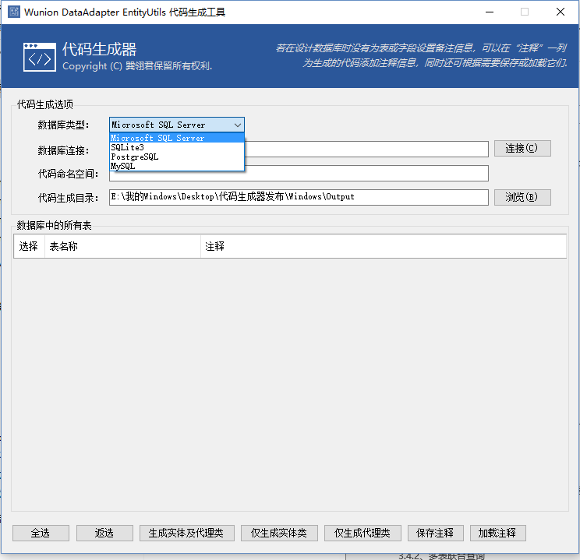

3.5.2、跨平台命令行代码生成器
解压WdaEntityGenerator.zip后在Cross-platform文件夹内，命令行代码生成器的语言环境支持简体中文及英文，默认为英文。在运行命令行代码生成器之前，首先需在Linux或Mac OSX上安装.NET Core SDK，请参见Microsoft官方网站：https://www.microsoft.com/net/download/linux/build 下面以Ubuntu Linux为例介绍命令行代码生成器的使用。
- 使用cd命令进入到代码生在器所在目录：cd /home/cnzhnet/Cross-platform
- 执行命令：dotnet ./WadEntityGenerator.dll en-US
或 dotnet ./WadEntityGenerator.dll zh-CN
其中 en-US 为英文语言环境，zh-CN为简体中文语言环境，如下图
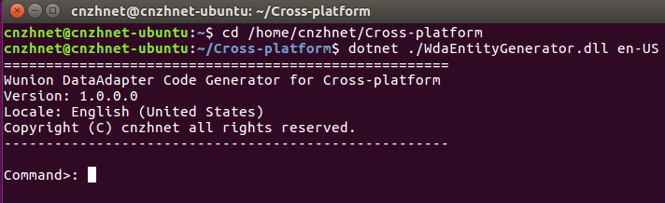
- 执行help 或 –h 命令可查看该工具支持的所有命令及其帮助信息
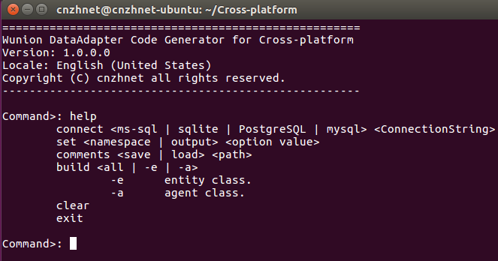
- 执行connect命令连接到给定的目标数据库，connect命令有两个参数选项，第一个参数为目标数据库类型，支持的数据库类型见下列表：
ms-sql 表示Microsoft SQL Server数据库
sqlite 表示SQLite数据库
PostgreSQL 表示PostgreSQL数据库
mysql 表示MySQL数据库

下面的命令以Microsoft SQL Server 为例:
connect ms-sql Server=192.168.1.9;Database=Demo;User ID=sa;Password=******
成功连接数据库后如下图
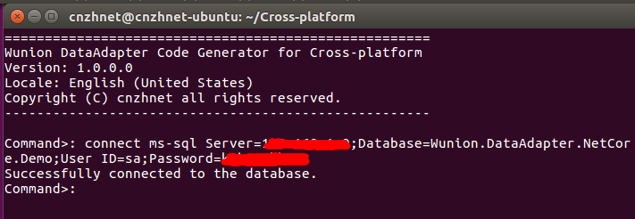
若未连接成功将会显示错误信息。
- 使用set 命令设置生成的代码使用的命名空间
set namespace Ling.TestCode.Entities
- 使用set命令设置代码的生成路径
set output /home/cnzhnet/CodeOutput
- 使用build命令生成代码，build命令有一个选项。取值分别为：all 或 –e 或 –a
all 表示生成实体类及代理类；-e表示只生成实体类；-a表示只生成代理类Agent及Context
执行：build all 后效果如下图
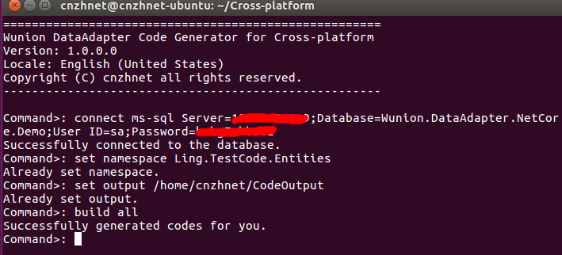

- 若在创建数据库时未为数据库中的各个表及其字段添加说明信息，则生成的实体类没有代码注释。此时可以通过comments命令来生成一个xml代码注释文档，然后使用gedit或nano编辑器为表及字段添加注释，注释文档编辑完成保存后再次使用comments命令来为要生成的代码加载注释信息。若已有注释或不需要代码注释，则至此代码生成的工作结束，在输出目录内可得到您生成的所有代码，不必继续后面的所有步骤。

- 执行命令生成注释文档：comments save /home/cnzhnet/CodeOutput/code_comments.xml
10、在新终端中打开注释文档进行编辑：nano /home/cnzhnet/CodeOutput/code_comments.xml
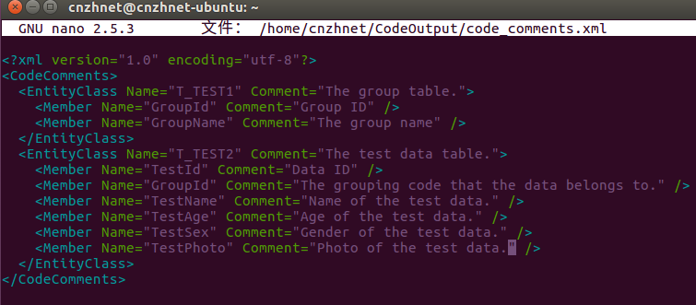
- 执行命令加载代码注释：comments load /home/cnzhnet/CodeOutput/code_comments.xml
- 按第7步执行build命令重新生成代码（无需删除上一次生成的代码，生成器会自动覆盖）
若要检验生成的代码可执行：ls 命令列表输出目录中的文件，并打开任意一个代码文件进行查看如下图
